在 SAS base 中，PROC COMPARE 可以比较两个数据集的差异，实际工作中常应用在 ADaM 和 TFL 的 QC 中，下面介绍一些 PROC COMPARE 常用的使用技巧。

## 指定主键

默认情况下，PROC COMPARE 从第一个观测开始，逐行对比两个数据集的观测。在数据集没有增减观测的情况下，这样做一般没有问题。如果两个数据在观测数量上存在差异，PROC COMPARE 的默认比较方式可能会生成大量无用的结果（例如：对 ADSL 进行 QC 时，将受试者 S01047 与 S01048 的进行比较）。

为了避免这种无意义的比较，可以指定数据集的主键，主键是数据库中的一个概念，通过主键可以唯一确定一条观测。PROC COMPARE 的 ID 语句可以指定两个数据集共同的主键，以便根据主键变量的值对数据集进行比较。如果两条观测的主键变量的值不相等，即便它们处于两个数据集的相同位置上，也不会进行比较。例如：

proc compare base = old.adsl compare = new.adsl;  
 id usubjid;  
run;

对于 subject-level 的数据集，主键是单个变量；对于 param-level 的数据集，主键通常由多个变量复合而成：

proc compare base = old.adlb compare = new.adlb;  
 id usubjid parcatn paramn;  
run;

上述代码用于比较实验室检查的分析数据集（ADLB），这是一个 param-level 的数据集，主键由变量 subjid, parcatn, paramn 复合而成。

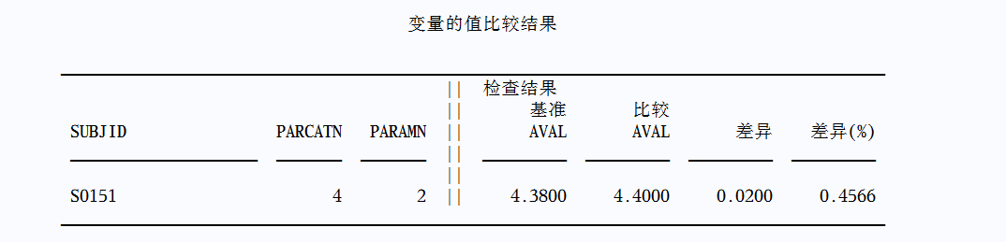

## 指定变量映射

在进行清单核查时，有时候输出条目太多，手工核查不切实际。一种办法是尝试读取 RTF 文档，将 RTF 文档中的数据逆向转化为数据集，然后使用 PROC COMPARE 对比两个数据集。

由于 RTF 文档本身只包含观测内容和变量标签，而没有变量名，转化为数据集之后，变量名大概率与 QC 程序生成的数据集的变量名不一致（这通常取决于读取 RTF 文档的程序内部逻辑）。如果不指定额外语句，PROC COMPARE 默认仅比较相同变量的值。

在使用 PROC COMPARE 前对变量重命名或许是一种可行的方法，但其实 PROC COMPARE 提供了 VAR 和 WITH 语句用于建立两个数据集之间的变量映射关系。VAR 语句指定变量在 base 数据集中的名称，WITH 指定变量在 compare 数据集中的名称。

proc compare base = qc_l2 compare = l2;  
 var usubjid siteid sex age iedt elresn;  
 with col1-col6;  
run;

这里使用 VAR 和 WITH 指定了数据 qc_l2 和 l2 之间的变量映射关系，无需在使用 PROC COMPARE 之前对变量进行重命名操作。

## 巧用位掩码解析 SYSINFO

### 位掩码介绍

在 SAS 中，位掩码（bit mask）被归类为一种特殊的常数（constant），通常用于进行比特位的检测。

位掩码由数字 0, 1 和点（.）组成，例如：'1.0000'b，为了与字符串常量区分，这里末尾的 b 是必要的。

在二进制计算机中，所有字符和数字都是以 0 和 1 的二进制形式存储的，每一个 0 和 1 都被称作一个比特。例如：字符 a 的二进制表示是 01100001，数值 36 的二进制表示是 00100100。

* 当位掩码用于字符串的比特位检测时，先将字符串以二进制形式表示出来，然后与位掩码**左**对齐，**从左到右**逐个检测比特位；
* 当位掩码用于数值的比特位检测时，先将数值以二进制形式表示出来，然后与位掩码**右**对齐，**从右到左**逐个检测比特位。

例如：

data _null_;  
 a = 36;  
 if a = '..1.....'b then put a "的第 3 个比特位是 1 !";  
 else put a "的第 3 个比特位是 0 !";  
run;

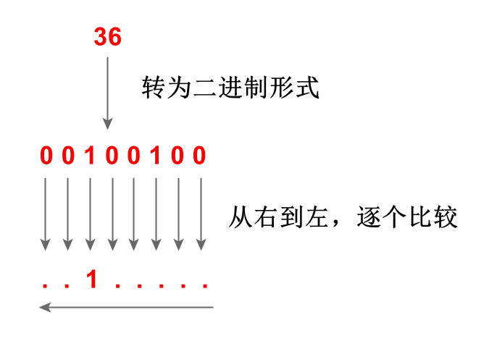

在这个例子，我们只检测数值 36 的第 3 个比特位，不关心其余比特位到底是 0 还是 1，因此，位掩码 '..1.....'b 的第 3 位是 1，其余比特位均为点，表示忽略这一个比特位的检测。

字符的比特位检测也是类似地，只不过字符的二进制形式还与具体的编码格式有关，这里篇幅受限就不具体展开了。

### 自动宏变量 SYSINFO

SAS 提供了一个名为 SYSINFO 的自动宏变量，每次使用 PROC COMPARE 进行数据集比较之后，都会在这个宏变量中存储一个返回码，该返回码包含了具体的比较结果。

SYSINFO 的具体数值和对应的比较结果信息如下表所示：

| 比特位 | 返回码 | 二进制 | 描述 |
| --- | --- | --- | --- |
| 1 | 1 | 0000 0000 0000 0001 | 数据集标签不一致 |
| 2 | 2 | 0000 0000 0000 0010 | 数据集类型不一致 |
| 3 | 4 | 0000 0000 0000 0100 | 变量具有不同的输入格式 |
| 4 | 8 | 0000 0000 0000 1000 | 变量具有不同的输出格式 |
| 5 | 16 | 0000 0000 0001 0000 | 变量具有不同的长度 |
| 6 | 32 | 0000 0000 0010 0000 | 变量具有不同的标签 |
| 7 | 64 | 0000 0000 0100 0000 | base 数据集具有 compare 数据集中不存在的观测 |
| 8 | 128 | 0000 0000 1000 0000 | compare 数据集具有 base 数据集中不存在的观测 |
| 9 | 256 | 00000 0001 0000 0000 | base 数据集具有 compare 数据集中不存在的 by 组 |
| 10 | 512 | 00000 0010 0000 0000 | compare 数据集具有 base 数据集中不存在的 by 组 |
| 11 | 1024 | 0000 0100 0000 0000 | base 数据集具有 compare 数据集中不存在的变量 |
| 12 | 2048 | 0000 1000 0000 0000 | compare 数据集具有 base 数据集中不存在的变量 |
| 13 | 4096 | 0001 0000 0000 0000 | 具有不等值 |
| 14 | 8192 | 0010 0000 0000 0000 | 具有不同的变量类型 |
| 15 | 16384 | 0100 0000 0000 0000 | by 组的变量不匹配 |
| 16 | 32768 | 1000 0000 0000 0000 | 致命错误：未进行比较 |

如果两个数据集只存在上述表格中的一处不同，则宏变量 SYSINFO 的值就是对应的返回码本身；如果两个数据集存在上述表格中的至少两处不同，则 SYSINFO 的值等于所有涉及到的返回码的总和。

细心的你可能会发现，这里的返回码并不是连续的整数，而是 2 的幂。这样的设计其实是有意为之，观察这些返回码的二进制形式，可以发现它们都只有一个比特位上是 1，并且这个 1 所处的位置与其他返回码都错开了，这样无论 PROC COMPARE 的比较结果有多少种不同的情况，它们的返回码累加之后的二进制形式都能保留了单个情形的比较结果。

例如：如果两个数据集使用 PROC COMPARE 进行比较后，宏变量 SYSINFO 的值是 48，二进制形式为 0000 0000 0011 0000，从右往左数，第 5、6 比特位是 1，结合上表可以得知，这两个数据集仅存在变量标签和变量长度的不一致，而 48 正好是这两种情形对应返回码 16、32 的总和。

有了以上的铺垫，我们可以编写以下程序来识别宏变量 SYSINFO 包含的数据集比较的具体差异：

/* 先捕获 SYSINFO 的值，否则会被下一个 PROC 或 DATA 步重置 */  
%let _sysinfo = &sysinfo;  
data _null_;  
 if &_sysinfo = '...............1'b then put '数据集标签不一致!';  
 if &_sysinfo = '..............1.'b then put '数据集类型不一致!';  
 if &_sysinfo = '.............1..'b then put '变量具有不同的输入格式!';  
 if &_sysinfo = '............1...'b then put '变量具有不同的输出格式!';  
 if &_sysinfo = '...........1....'b then put '变量具有不同的长度';  
 if &_sysinfo = '..........1.....'b then put '变量具有不同的标签';  
 if &_sysinfo = '.........1......'b then put 'base 数据集具有 compare 数据集中不存在的观测!';  
 if &_sysinfo = '........1.......'b then put 'compare 数据集具有 base 数据集中不存在的观测!';  
 if &_sysinfo = '.......1........'b then put 'base 数据集具有 compare 数据集中不存在的 by 组!';  
 if &_sysinfo = '......1.........'b then put 'compare 数据集具有 base 数据集中不存在的 by 组!';  
 if &_sysinfo = '.....1..........'b then put 'base 数据集具有 compare 数据集中不存在的变量!';  
 if &_sysinfo = '....1...........'b then put 'compare 数据集具有 base 数据集中不存在的变量!';  
 if &_sysinfo = '...1............'b then put '具有不等值!';  
 if &_sysinfo = '..1.............'b then put '具有不同的变量类型!';  
 if &_sysinfo = '.1..............'b then put 'by 组的变量不匹配!';  
 if &_sysinfo = '1...............'b then put '致命错误：未进行比较!';  
run;

上述代码中，由于 PROC 和 DATA 步都会重置 SYSINFO 的值，因此需要在使用 DATA 步之前捕获 SYSINFO 的值。